1.Исходная ситуация – таблица (произвольное количество строк и столбцов) :

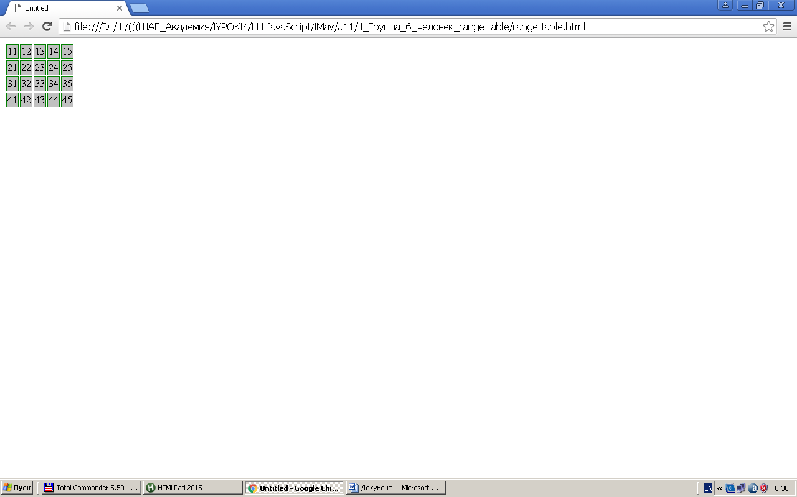

2.При щелчке (события onclick не прописываются «жестко» в исходном коде html, а «подвешиваются динамически» при загрузке страницы) на ПЕРВОЙ любой ячейке («ПЕРВАЯ КОНТРОЛЬНАЯ ТОЧКА»), она окрашивается, например, в желтый цвет :

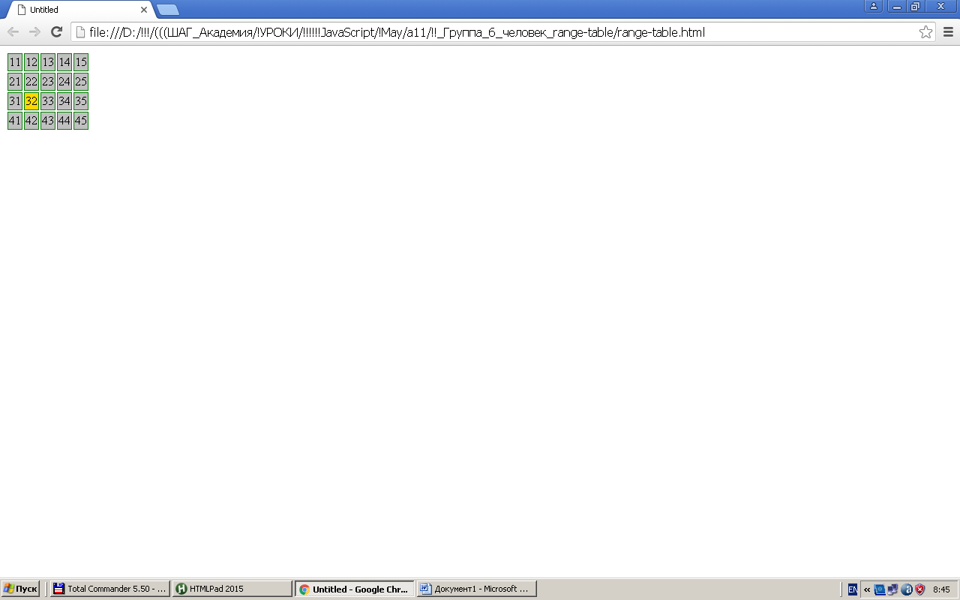

3.При щелчке на ВТОРОЙ любой ячейке («ВТОРАЯ КОНТРОЛЬНАЯ ТОЧКА»), она окрашивается, например, в красный цвет :

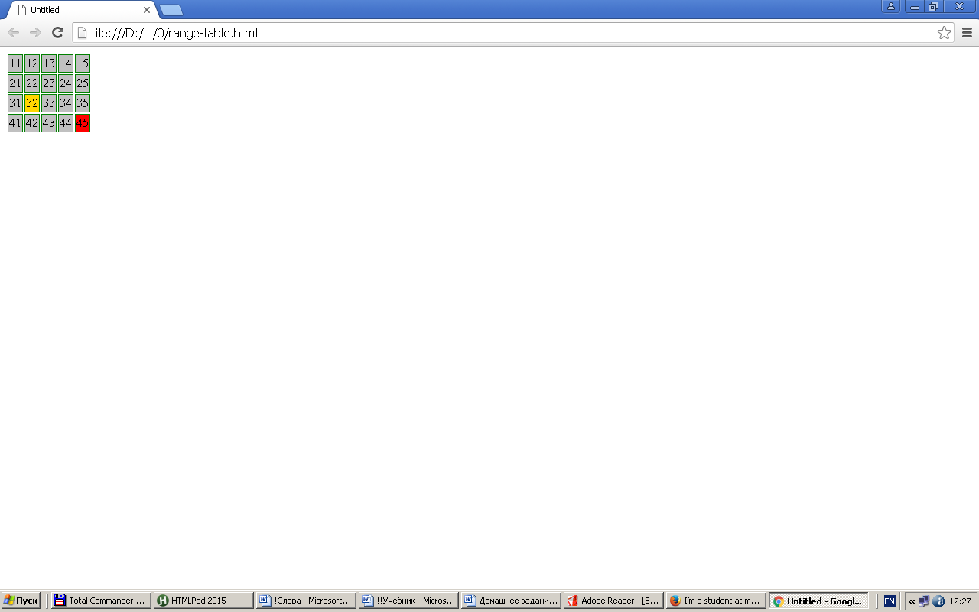

…и через, например, 1 секунду запускается функция, которая удаляет все столбцы между выбранными контрольными точками :

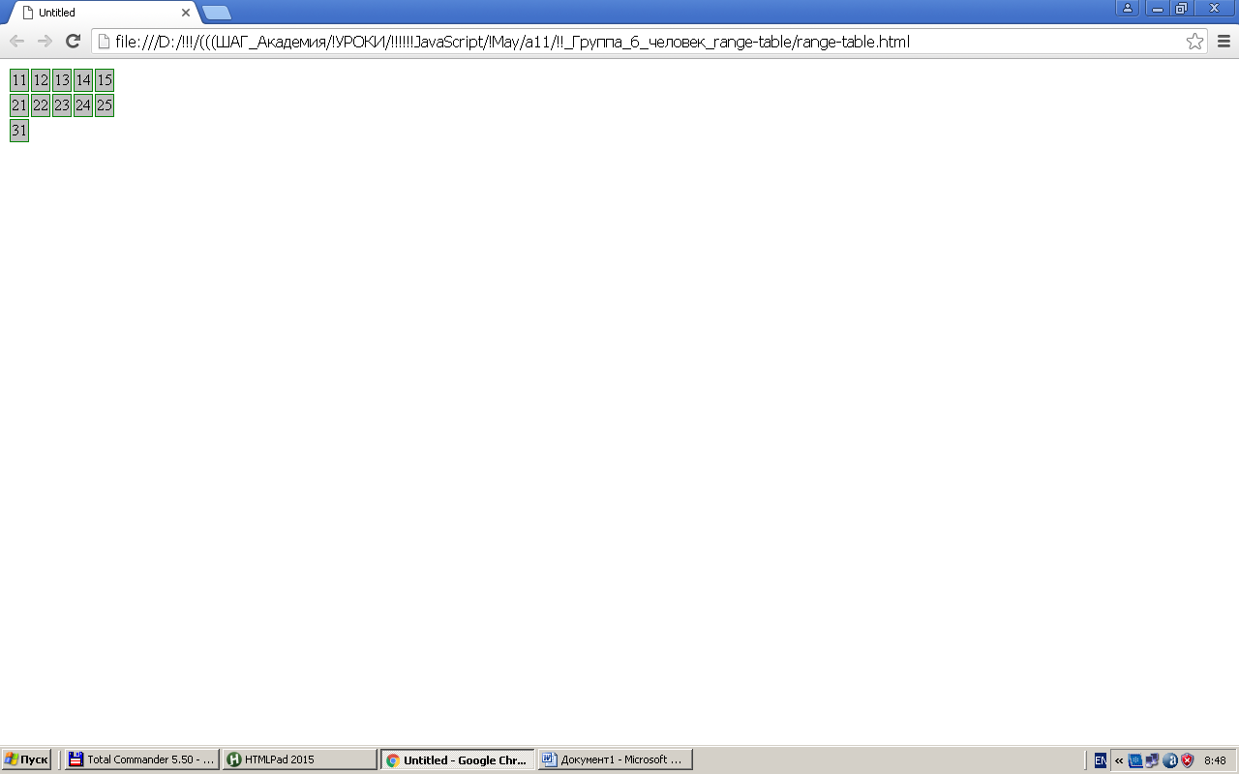

4.Алгоритм должен работать как «в одну», так и «в другую» стороны, например,

-«ПЕРВАЯ КОНТРОЛЬНАЯ ТОЧКА» - ячейка «25» :

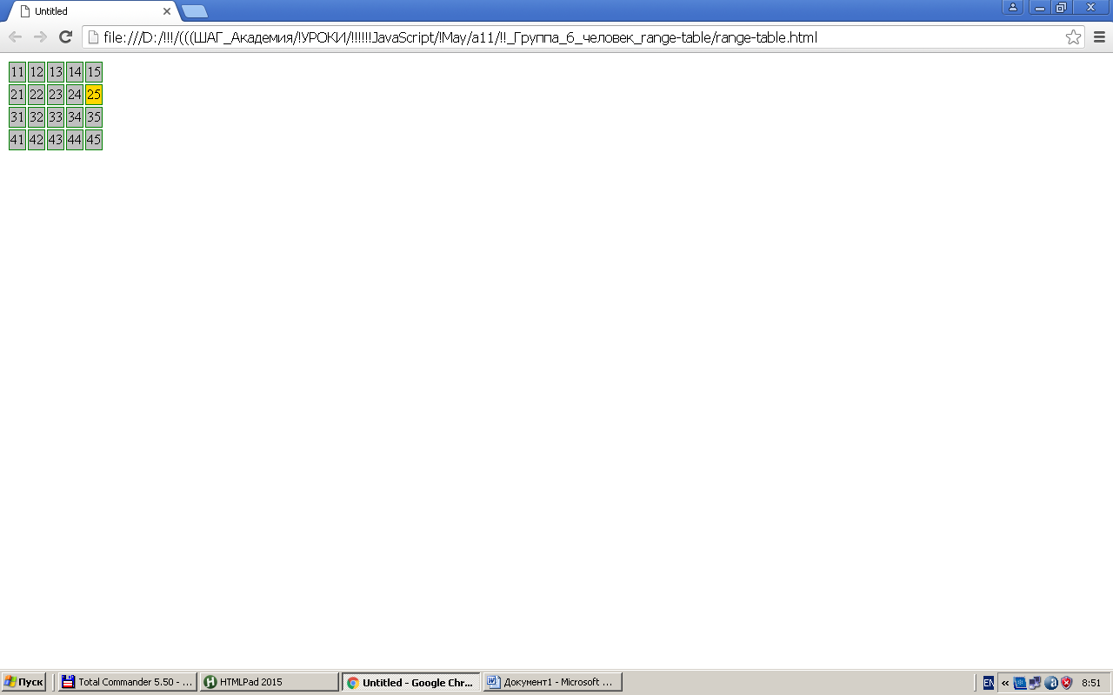

-«ВТОРАЯ КОНТРОЛЬНАЯ ТОЧКА» - ячейка «13» :

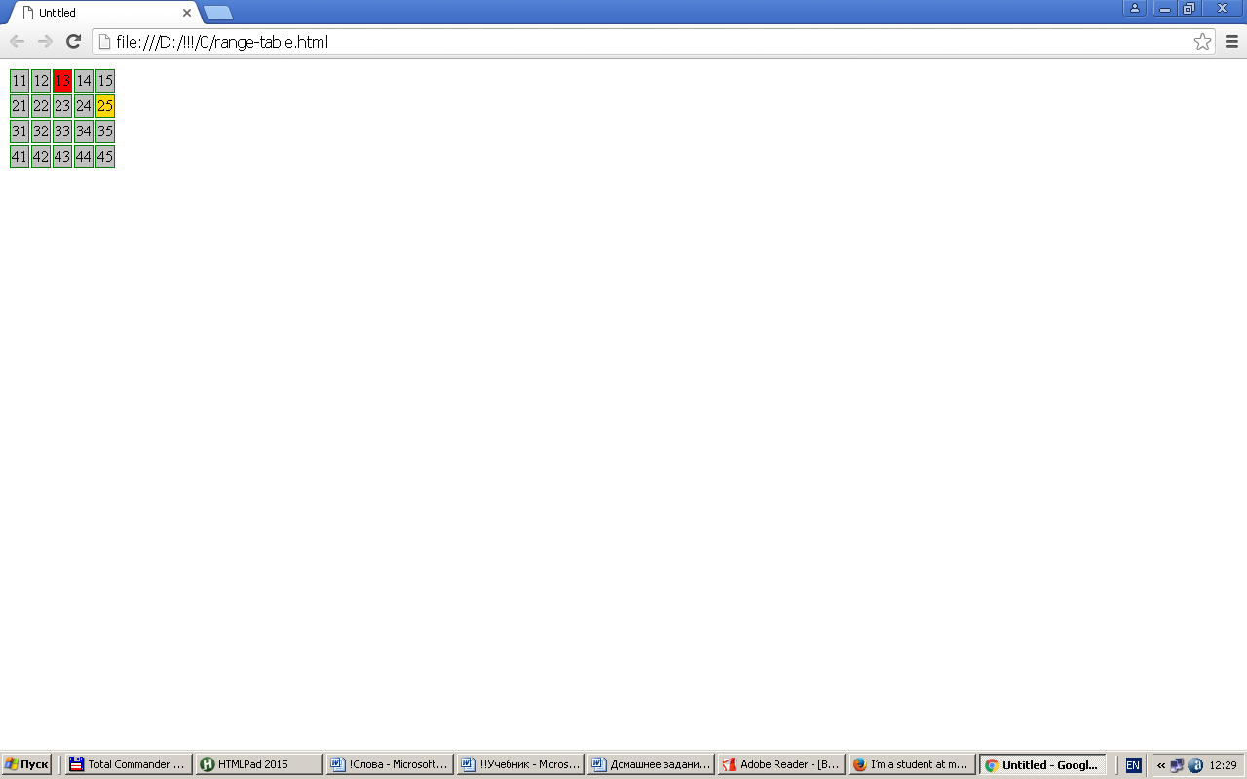

…через 1 секунду дает результат :

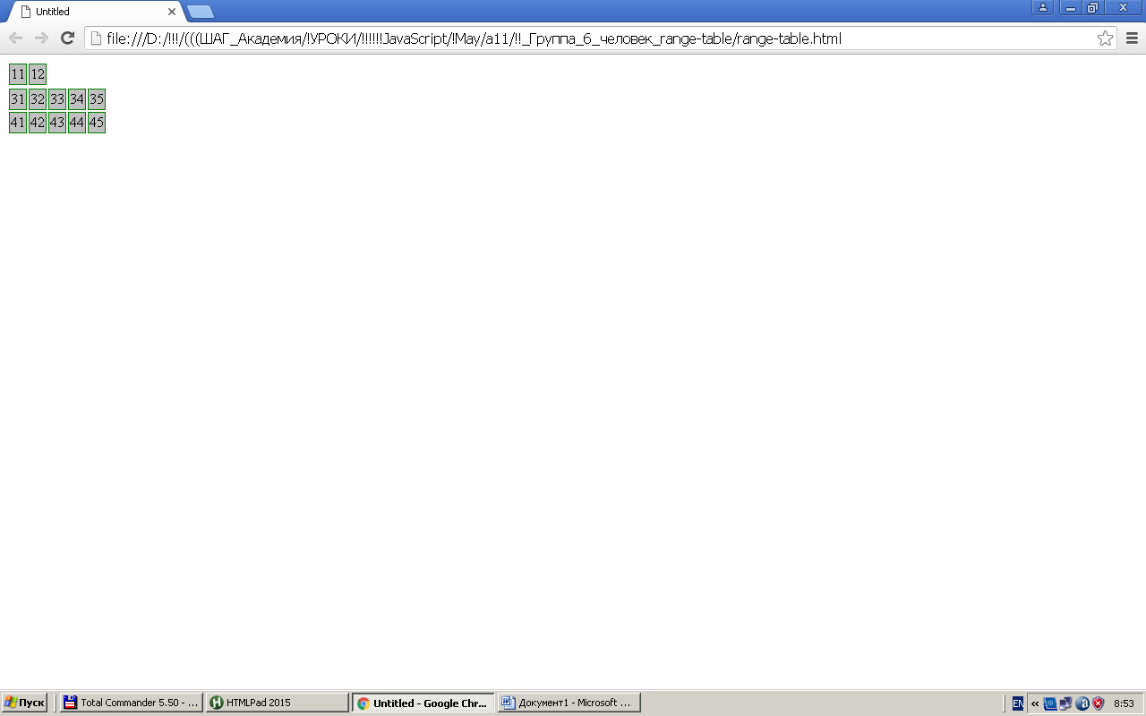

Для чего вам необходимо реализовать алгоритм «нумерации» ячеек (также, при загрузке страницы), используя, например, атрибут id, и, т.к. объект Range работает по «скриптово-сценарному» алгоритму (начальная точка выделения должна быть на странице раньше конечной), устанавливать «верхнюю» и «нижнюю» точки выделения в зависимости от выбора пользователя.

